1. 比较

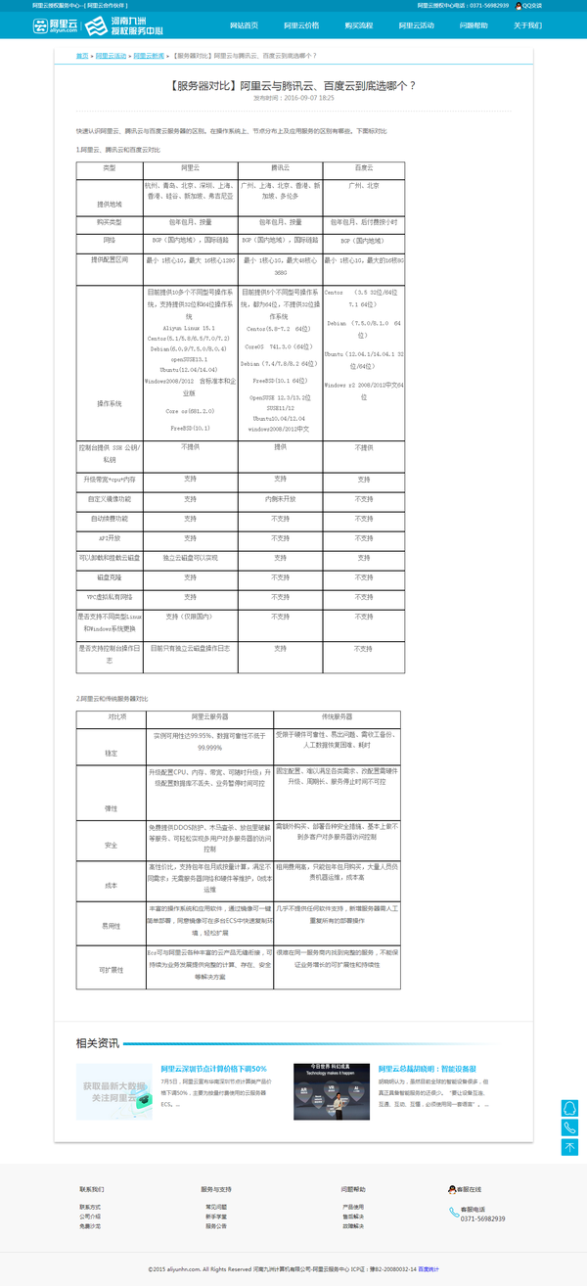

1. 阿里云主要产品及功能

ECS (Elastic Compute Service)：以虚拟机的方式将一台物理机分成多台云服务器，提供可伸缩的计算服务。

SLB (Server Load Balance）：基于LVS和Tengine实现的4层和7层负载均衡，有动态扩容，session保持等特点。

RDS (Relational Database Service)；：通过云服务的方式让关系型数据库管理、操作和扩展变得更加简单。

OCS (Open Cache Service)：基于内部Tair，增加一层Proxy，支持海量小数据的高速访问。

OTS（Open Table Service）：海量（结构化）数据存储和实时查询服务。

OSS（Open Store Service）：对任意大小数据对象提供高可用，高可靠的海量存储服务。

CDN（Content Delevery Network）：通过覆盖全网的缓存服务以及负载均衡等技术将用户请求定向到最合适的区域，提高用户服务的响应速度及网站服务能力。

OAS (Open Archive Service)：离线归档，冷数据备份，类似Amazon Glacier。

ODPS（Open Data Processing Service）：海量数据处理和分析平台。

SLS (Simple Log Service)：解决异构、分布式系统中日志实时收集、存储与查询的基础服务。

具体配置时：

1. 开始就一台应用服务器 —> ECS；

2. 需要把数据库独立出来 —> RDS；

3. 需要给数据库加缓存 —> OCS；

4. 加机器需要负载均衡 —> SLB；

5. 数据库需要分库分表 —> DRDS；

6. 需要独立的分布式存储 —> OSS；

7. 需要针对互联网场景的结构化存储 —> OTS；

8. 需要内容分发网络来提升体验和节省成本 —> CDN；

9. 需要搜索服务来提供站内和站外的信息检索 —> Open Search；

10. 需要消息队列来异步化处理请求 —> MQS；

11. 需要大规模数据处理 —> ODPS；

12. 需要对应用和服务进行全面测试 —> PTS.